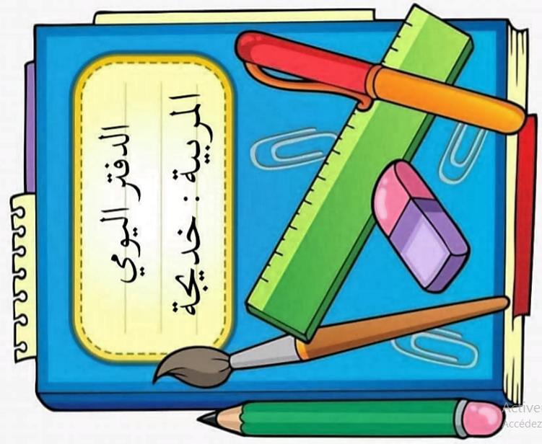



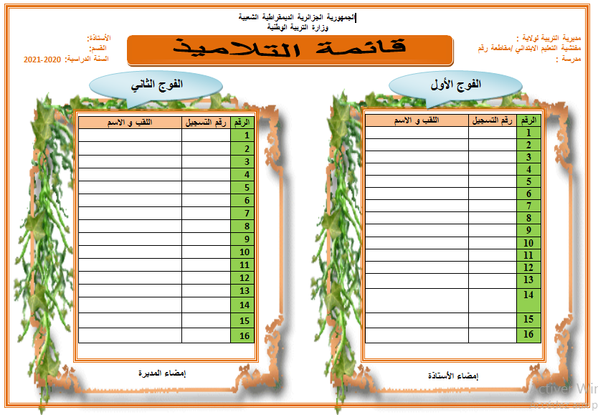

التوقيت الأسبوعي
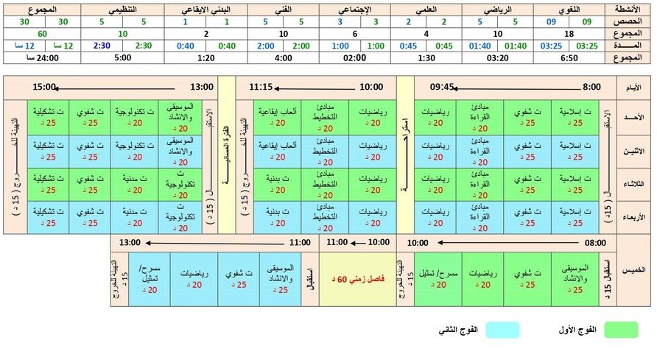

المربية : خديجة المدير المفتش

15نوفمبر
الدخول المدرسي والاستعدادات الأولية

التدرج الشهري
*************نوفمبر
*******
مسرح | ت بدنية العاب ايقاعية | تربية موسيقية |  | تربية تشكيلية |  | تربية مدنية |  | تربية اسلامية |  | إيقاظ علمي |  | رياضيات |  |  | تخطيط |  | مبادىء القراءة |  | تعبير شفهي
عطلة |  |  |  |  |  |  |  |  |  |  |  |  |  |  |  |  |  |  |  | 1  2
استعداد وتعارف  |  |  |  |  |  |  |  |  |  |  |  |  |  |  |  |  |  |  |  | 3
لعب واقعي | حركات طبيعية |  | التّمرن على اصدار الصّوت |  | *التعرف على الالوان  *التّعرف على مواد التعبي  التشكلي |  | تعارف بيني |  | البسملة و الحمدلة |  | أتعرف على جسمي |  | على/  تحت  أمام /وراء | رسم خطوط ت:3 |  | مقارنة صورتين  ت:1.2 |  | جمل اسمية بسيطة |  | 4
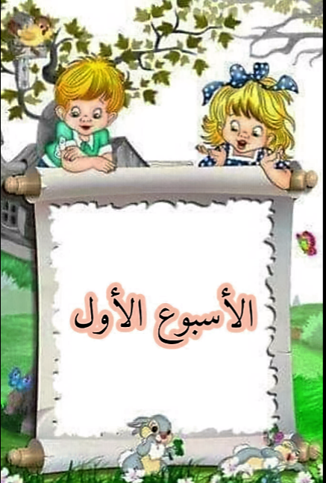

الفوج1 الأحد 22 نوفمبر 2020...الفوج2 الاثنين 23 نوفمبر 2020.الفترة الصّباحية
الزمن | مؤشر الكفاءة | المحتوى | النّشاط | التوقيت
15  25 | استقبال الأطفال |  |  | 8:00  9:45
15  25 | يتعرف على ألفاظ البسملة والحمدلة ومواطن استعمالهما | البسملة والحمدلة | ت اسلامية | 8:00  9:45
25 | يسمي الأدوات المدرسية ويوظفها في جمل اسمية بسيطة | الجملة الاسمية | ت شفوي | 8:00  9:45
20 | يقيم علاقة بين صورتين متشابهتين | أقارن بين صورتين | مبادئ القراءة | 8:00  9:45
20 | يميز بين الوضعيتين :على /تحت | على/تحت | رياضيات | 8:00  9:45
15 | استراحة
20 | يميز بين :على /تحت | على / تحت | رياضيات | 10:00  11:15
20 | يرسم خطوطا في اتجاه محدد /الخط العمودي/ | رسم خطوط | مبادئ التخطيط | 10:00  11:15
20 | يكتشف صورة جسمه | وضعيات طبيعية | ألعاب ايقاعية | 10:00  11:15
15 | التهيئة للخروج |  |  | 10:00  11:15
الفترة المسائية
15 | استقبال الأطفال |  |  | 13:00  15:00
20 | يتدرب على الاصغاء ويكتشف موارده الصوتية | التمرن على اصدار الصوت | موسيقى وانشاد | 13:00  15:00
20 | يتعرف على عناصر الوجه | أتعرف على جسمي | ايقاظ علمي | 13:00  15:00
25 | يسمي الأدوات المدرسية ويوظفها في جمل اسمية بسيطة | الجملة الاسمية | تعبير شفوي | 13:00  15:00
25 | يسمي الألوان من خلال عرض أشياء | التعرف على الألوان | تربية تشكيلية | 13:00  15:00
15 | التهيئة للخروج |  |  | 13:00  15:00
الفوج الأول الثلاثاء24 نوفمبر 2020.الفوج الثاني : الأربعاء 25 نوفمبر 2020..الفترة الصّباحية

الزمن | مؤشر الكفاءة | المحتوى | النّشاط | التوقيت
15 | استقبال الأطفال |  |  | 8:00  9:45
25 | يتعرف على ألفاظ البسملة ويستعملهما | البسملة والحمدلة | ت اسلامية | 8:00  9:45
25 | ييمي الأثاث المنزلي ويوظفه في جمل اسمية بسيطة | جمل اسمية بسيطة | تعبير شفوي | 8:00  9:45
20 | يقيم علاقة بين صورتين متشابهتين | أقارن بين صورتين | مبادئ القراءة | 8:00  9:45
20 | يميز بين مدلولي أمام /وراء | أمام /وراء | رياضيات | 8:00  9:45
15 | استراحة
20 | يعين موضع شيء بالنسبة لشيء آخر | أمام / وراء | رياضيات | 10:00
20 | يرسم خطوطا في اتجاه محدد | أرسم خطوطا | مبادئ التخطيط | 10:00
20 | يعين موضع جسمه في الفضاء | حركات طبيعية | تربية بدنية | 10:00
15 | التهيئة للخروج |  |  | 11:15
الفترة المسائية
15 | استقبال الأطفال |  |  | 13:00  15:00
20 | يتعرف على عناصر وجهه | أكتشف جسمي | ايقاظ تكنولوجي | 13:00  15:00
20 | يقدم نفسه :الاسم، اللقب ،العمر ، .... | التعبير عن النفس | تربية مدنية | 13:00  15:00
25 | يوظف الأثاث المنزلي في جمل اسمية بسيطة | جمل اسمية بسيطة | تعبير شفوي | 13:00  15:00
25 | يتعرف على مواد التعبير التشكيلي | مواد التعبير التشكيلي | تربية تشكيلية | 13:00  15:00
15 | التهيئة للخروج |  |  | 13:00  15:00
الفوج الأول : الخميس 26 نوفمبر 2020
الزمن | مؤشر الكفاءة | المحتوى |  | النشاط |  | التوقيت
15 | استقبال الأطفال |  |  |  |  | 8:00  10:00
25 | يؤدي الأنشودة مع اللحن | أنشودة العودة الى المدرسة |  | موسيقى وانشاد |  | 8:00  10:00
25 | يوظف مكتسباته في جمل اسمية بسيطة | جمل اسمية بسيطة |  | تعبير شفوي |  | 8:00  10:00
20 | يعين موضع شيء بالنسبة لشيء آخر | أمام /وراء/ على / تحت |  | رياضيات |  | 8:00  10:00
20 | يقلد بالحركة أشخاصا مستعملا تعابير الوجه | اللعب الواقعي |  | مسرح وتمثيل |  | 8:00  10:00
15 | التهيئة للخروج
60 | الفوج 2
15 | استقبال الأطفال |  |  |  |  | 11:00
25 | يؤدي الأنشودة مع اللحن | أنشودة العودة الى المدرسة |  | موسيقى وانشاد |  | 11:00
25 | يوظف مكتسباته في جمل اسمية بسيطة | جمل اسمية بسيطة | تعبير شفوي
20 | يعين موضع شيء بالنسبة لشيء آخر | أمام /وراء/ على / تحت |  | رياضيات |  | 13:00
20 | يقلد بالحركة أشخاصا مستعملا تعابير الوجه | اللعب الواقعي |  | مسرح وتمثيل |  | 13:00
15 | التهيئة للخروج |  |  |  |  | 13:00

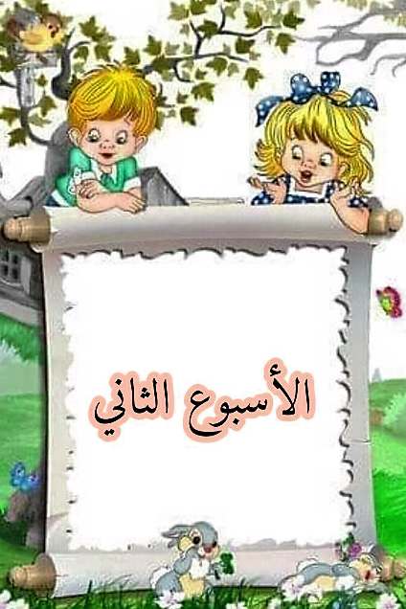
الفوج الأول : الاحد.29 نوفمبر2020 .الفوج الثاني :الاثنين....الفترة الصّباحية
الزمن | مؤشر الكفاءة | المحتوى | النشاط | التوقيت
15 | استقبال الاطفال |  |  | 8:00  9:45
25 | يتعرف على المعنى الاجمالي للسورة ويحفظ الاية الاولى | سورة الفاتحة | ت اسلامية | 8:00  9:45
25 | يسمي ادوات المطبخ ويوظفها في جمل فعلية بسيطة | جمل فعلية بسيطة | ت شفوي | 8:00  9:45
20 | يقيم علاقة بين صورتين متشابهتين | مقارنة صورتين | مبادئ القراءة | 8:00  9:45
20 | يتعرف على مدلول :فوق وتحت | فوق /تحت | رياضيات | 8:00  9:45
15 | استراحة
20 | يميز بين :فوق /تحت ويعين موضع شيء بالنسبة لشيء اخر | فوق /تحت | رياضيات | 10:00  11:15
20 | يتعرف على الخط الأفقي ويرسمه | رسم خطوط | مبادئ التخطيط | 10:00  11:15
20 | يعبر بالجسم | العاب حركية منظمة | ألعاب ايقاعية | 10:00  11:15
15 |  |  |  | 10:00  11:15
الفترة المسائية
15 | استقبال الأطفال |  |  | 13:00  15:00
20 | تمارين تنفسية:شهيق /زفير / تنهدات معبرة | تمارين تنفسية | موسيقى وانشاد | 13:00  15:00
20 | يسمي الحواس الخمس ويميز بين وظائفها | الحواس | ايقاظ علمي و ت | 13:00  15:00
25 | يوظف اواني المطبخ في جمل فعلية بسيطة | جمل فعلية بسيطة | تعبير شفوي | 13:00  15:00
25 | يصف اشياء مستعملا الالوان ويعبر عن تفضيله للألوان | وصف اشياء من حيث اللون | تربية تشكيلية | 13:00  15:00
15 | التهيئة للخروج |  |  | 13:00  15:00
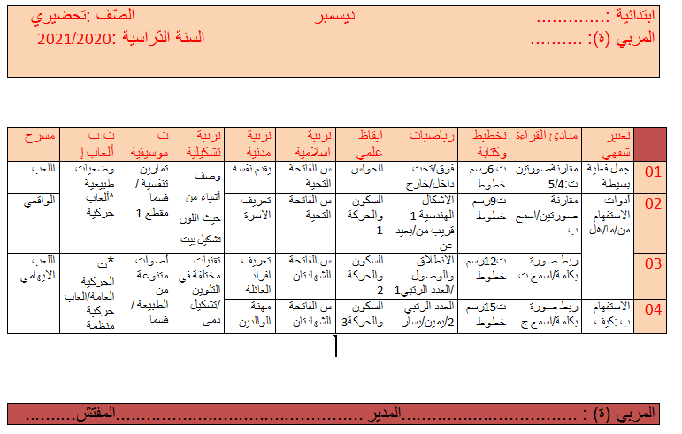

1الفوج 1 الثلاثاءديسمبر 2020الفوج2 الاربعاء2 ديسمبر 2020 الفترة الصّباحية
الزمن | مؤشر الكفاءة | المحتوى | النشاط | التوقيت
15 | استقبال الاطفال |  |  | 8:00  9:45
25 | يتعرف على الفاظ التحية ويحي بها | التحية | ت اسلامية | 8:00  9:45
25 | يوظف المفرداتالمكتسبة في جمل فعلية | جمل فعلية بسيطة | تعبير شفوي | 8:00  9:45
20 | يقيم علاقة بين صورتين متماثلتين | اقارن بين صورتين | مبادئ القراءة | 8:00  9:45
20 | يتعرف على مدلولي داخل / خارج ويستعملهما | داخل /خارج | رياضيات | 8:00  9:45
15 |  | استراحة
20 | يميز بين داخل وخارج ويعين موضع شيء بالنسبة لشيء اخر | داخل /خارج | رياضيات | 10:00  11:15
20 | يرسم خطوطا في اتجاه محدد | رسم خطوط | مبادئ التخطيط | 10:00  11:15
20 | يكتشف صورة جسمه | وضعيات طبيعية | تربية بدنية | 10:00  11:15
15 | اتهيئة للخروج |  |  | 10:00  11:15
الفترة المسائية
15 | استقبال الاطفال |  |  | 13:00  15:00
20 | يميز بين وظائف الحواس الخمس | الحواس | ايقاظ تكنولوجي | 13:00  15:00
20 | يقدم نفسه : الاسم / اللقب / العمر.......... | التعبير عن النفس | تربية مدنية | 13:00  15:00
25 | يوظف مااكتسبه في جمل فعلية بسيطة | جمل فعلية بسيطة | تعبير شفوي | 13:00  15:00
25 | يشكل بيتا بمواد بسيطة (عجين /ورق/خشيبات.. | تشكيل بيت | تربية تشكيلية | 13:00  15:00
15 | التهيئة للخروج
الفوج الأول الخميس 3ديسمبر 2020
الزمن | مؤشر الكفاءة | المحتوى | النشاط | التوقيت
15 | استقبال الأطفال |  |  | 8:00  10:00
25 | يحفظ النشيد ويؤديه | قسما المقطع 1 | موسيقى وانشاد | 8:00  10:00
25 | يوظف ما اكتسبه من مفردات في جمل فعلية بسيطة | جمل فعلية بسيطة | تعبير شفوي | 8:00  10:00
20 | يعين موضع شيء بالنسبة لشيء اخر مستعملا امام /وراء /داخل / خارج | داخل /خارج/امام وراء | رياضيات | 8:00  10:00
20 | يؤدي ادوارا من النص المسرحي التحية | اللعب الواقعي | مسرح وتمثيل | 8:00  10:00
15 | التهيئة للخروج |  |  | 8:00  10:00
60 | الفوج 2
15 | استقبال الأطفال |  |  | 11:00  13:00
25 | يحفظ النشيد ويؤديه | قسما المقطع 1 | موسيقى وانشاد | 11:00  13:00
25 | يوظف ما اكتسبه من مفردات في جمل فعلية بسيطة | جمل فعلية بسيطة | تعبير شفوي | 11:00  13:00
20 | يعين موضع شيء بالنسبة لشيء اخر مستعملا امام /وراء /داخل / خارج | داخل /خارج | رياضيات | 11:00  13:00
20 | يؤدي ادوارا من النص المسرحي التحية | اللعب الواقعي | مسرح وتمثيل | 11:00  13:00
15 | التهيئة للخروج |  |  | 11:00  13:00

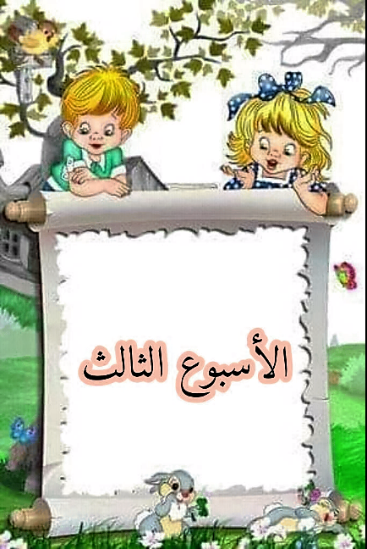
الفوج الأول : الأحد6ديسمبر 2020الفوج الثاني الاثنين 7ديسمبر 2020.الفترة الصّباحية
الزمن | م |  | ح | مؤشر الكفاءة |  | المحتوى | النشاط |  | التوقيت
15 | استقبال الأطفال |  |  |  |  |  |  |  | 8:00  9:4
25 | 01 | 03 |  | يستظهر الآية الثالثة ويربطها بالآيتين 1 و 2 | سورة الفاتحة |  |  | تربية اسلامية | 8:00  9:4
25 | 03 | 01 |  | يحسن الاصغاء ،يفهم ويستخلص العبرة | قصة الغراب والثعلب |  |  | تعبير شفوي | 8:00  9:4
20 | 05 | 01 |  | يسمي ادوات النظافة ويقيم علاقة بين الدال والمدلول | أقارن بين صورتين |  |  | مبادئ القراءة | 8:00  9:4
20 | 05 | 01 |  | يميز بين الاشكال الهندسية (المربع والدّائرة) | الاشكال الهندسية 1 |  |  | رياضيات | 8:00  9:4
15 | استراحة
20 | 05 | 02 |  | يميز بين الأشكال الهندسية | الأشكال الهندسية 1 |  |  | رياضيات | 10:00  11:15
20 | 03 | 01 |  | يتعرف على الخط المائل ويرسمه | رسم خطوط |  |  | م. التخطيط | 10:00  11:15
20 | 03 | 01 |  | يعين موضع جسمه في الفضاء | تمرينات التنفس |  |  | العاب ايقاعية | 10:00  11:15
15 | التهيئة للخروج |  |  |  |  |  |  |  | 10:00  11:15
الفترة المسائية
15 | استقبال الاطفال |  |  |  |  | 13:00  15:00
20 | 02 | 01 | يتدرب على الاصغاء وتحديد مصادر الصوت | أصوات من البيئة | موسيقى | 13:00  15:00
20 | 03 | 01 | يميز بين وضعيات الجسم (وقوف- جلوس ) | السكون والحركة1 | ت.تكنولوجية | 13:00  15:00
25 | 03 | 02 | يستعمل صيغ الاستفهام ما من هل استعمالا صائبا | أدوات الاستفهام | تعبير شفوي | 13:00  15:00
25 | 03 | 01 | يسمي الالوان ويلون اشكالا مسطحة | تلوين فضاءات | ت .تشكيلية | 13:00  15:00
15 | التهيئة للخروج |  |  |  |  | 13:00  15:00
الفوج الأول :الثلاثاء 8 ديسمبر 2020.الفوج الثاني الأربعاء 9ديسمبر 2020.الفترة المسائية
الزمن | م | ح | مؤشر الكفاءة | المحتوى | النشاط |  | التوقيت
15 | استقبال الاطفال |  |  |  |  |  | 8:00  9:45
25 | 02 | 2 | يستظهر الآية (واذا حييتم بتحية ........) | التحية |  | تربية اسلامية | 8:00  9:45
25 | 03 | 3 | يوظف ادوات الاستفهام من /ما توظيفا صائبا | أدوات الاستفهام |  | تعبير شفوي | 8:00  9:45
20 | 06 | 01 | يعين الصوت (ب) في الكلمة | أسمع (ب) |  | مبادئ القراءة | 8:00  9:45
20 | 06 | 01 | يميز بين مدلولي ك قريب من / بعيد عن | قريب من/بعيدعن |  | رياضيات | 8:00  9:45
15 | استراحة
20 | 06 | 02 | يعين موضع شيء بالنسبة لشيء آخر | قريب من بعيدعن |  | رياضيات | 10:00  11:15
20 | 03 | 02 | يرسم خطوطا مائلة | رسم خطوطا |  | م. التخطيط | 10:00  11:15
20 | 03 | 02 | يعين موضع جسمه في الفضاء | تمرينات التنفس |  | العاب ايقاعية | 10:00  11:15
15 | التهيئة للخروج |  |  |  |  |  | 10:00  11:15
الفترة المسائية
15 | استقبال الأطفال |  |  |  |  | 13:00  15:00
20 | 03 | 02 | يتدرب على الاصغاء وتحديد مصادر الصوت | اصوات من البيئة | موسيقى | 13:00  15:00
20 | 03 | 01 | يصف أسرته | افراد الاسرة | تربية مدنية | 13:00  15:00
25 | 03 | 04 | يوظف صيغ الاستفهام من ما هل توظيفا صائبا | أدوات الاستفهام | تعبير شفوي | 13:00  15:00
25 | 03 | 02 | يسمي الألوان ويلون أشكالا مسطحة | تلوين فضاءات | تربية تشكيلية | 13:00  15:00
15 | التهيئة للخروج |  |  |  |  | 13:00  15:00
الفوج الأول :الخميس 10 ديسمبر 2020
الزمن | م | ح | مؤشر الكفاءة | المحتوى | النشاط | التوقيت
15 | استقبال الأطفال |  |  |  |  | 8:00  10:00
25 | 03 | 03 | يتدرب على الاصغاء وتحديد مصادر الصوت | أصوات من البيئة | موسيقى | 8:00  10:00
25 | 03 | 05 | يرتب مشاهدا لأحداث القصة | قصة الثعلب والغراب | تعبير شفوي | 8:00  10:00
20 | 06 | 06 | يميز بين مختلف الوضعيات والاشكال | قريب من بعيد عن/الاشكال | رياضيات | 8:00  10:00
20 | 02 | 01 | يتواصل مع الاخرين بتمثيل وضعيات مسرحية | اللعب الايهامي | مسرح | 8:00  10:00
15 | التهيئة للخروج |  |  |  |  | 8:00  10:00
 | الفوج 2 |  |  |  |  | 60د
15 |  |  |  |  | استقبال الأطفال | 11:00  13:00
25 | 03 | 03 | يتدرب على الاصغاء وتحديد مصادر الصوت | أصوات من البيئة | موسيقى | 11:00  13:00
25 | 03 | 05 | يرتب مشاهدا لأحداث القصة | قصة الثعلب والغراب | تعبير شفوي | 11:00  13:00
20 | 06 | 06 | يميز بين مختلف الوضعيات والاشكال | قريب من بعيد عن | رياضيات | 11:00  13:00
20 | 02 | 01 | يتواصل مع الاخرين بتمثيل وضعيات مسرحية | اللعب الايهامي | مسرح | 11:00  13:00
15 | التهيئة للخروج |  |  |  |  | 11:00  13:00

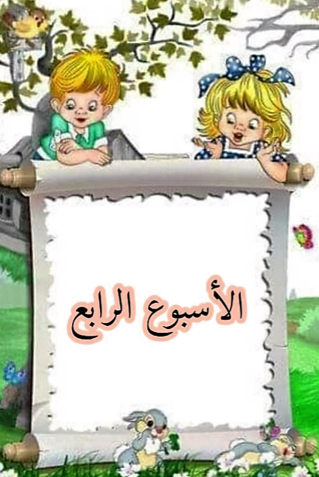
الفوج1:الأحد13ديسمبر 2020 ......الفوج الثاني :الاثنين 14 ديسمبر 2020.................الفترة الصّباحية
الزمن | ح | م | مؤشر الكفاءة | المحتوى | النّشاط |  | التوقيت
15 | استقبال الأطفال |  |  |  |  |  | 8:00  9:45
25 | 4 | 1 | يستظهر الآية الرابعة ويربطها بالايات 1.2.3 | سورة الفاتحة |  | تربية اسلامية | 8:00  9:45
25 | 1 | 4 | يجيد الاصغاء ويفهم ما يسمعه | الاستفهام |  | تعبير شفوي | 8:00  9:45
20 | 1 | 7 | يقيم علاقة بين الدال والمدلول | أربط الصّورة بالكلمة |  | مبادىء القراءة | 8:00  9:45
20 | 1 | 7 | يتبع مسارا | الانطلاق والوصول |  | رياضيات | 8:00  9:45
15 | استراحة
20 | 2 | 7 | يتبع مسارا | الانطلاق والوصول |  | رياضيات | 10:00  12:15
20 | 1 | 4 | يسميالخط المغلق ( الدائرة )ويرسمه | ارسم خطوطا |  | م.التخطيط | 10:00  12:15
20 | 1 | 4 | يحدد اتجاه جسمه بالنسبة لمعلم | الجري |  | العاب ايقاعية | 10:00  12:15
15 | التهيئة للخروج |  |  |  |  |  | 10:00  12:15
الفترة المسائية
15 | استقبال الأطفال |  |  |  |  | 13:00
20 | 1 | 4 | يحدد مصادر الصوت ويميز بينها | العاب صوتية | موسيقى
20 | 1 | 3 | يتعرف على مختلف وضعيات الجسم ويميز بينها | السكون والحركة 2 | ت .تكنولوجية
25 | 2 | 4 | يوظف أدوات الاستفهام من-ما-هل توظيفا سليما | أدوات الاستفهام | تعبير شفوي
25 | 1 | 4 | يكتشف ألوان الأزهار ويعبر عن تفضيله للالوان | ألوان الأزهار تلوينفضاءات | ت.تشكيلية
15 | التهيئة للخروج |  |  |  |  | 15:00
الفوج الأول :الثلاثاء 15ديسمبر2020......الفوج الثاني الاربعاء 16 ديسمبر 2020 ....... الفتيرة الصباحية
الزمن | ح | م | مؤشر الكفاءة | المحتوى | النّشاط | التوقيت
15 | استقبال الأطفال |  |  |  |  | 8:00  9:45
25 | 1 | 3 | يعرف ان طاعة الوالدين رمز اخلاق ودين | طاعة الوالدين | تربية اسلامية | 8:00  9:45
25 | 3 | 4 | يوظف أدوات الاستفهام (من –ما- هل )توظيفا سليما | الاستفهام | تعبير شفوي | 8:00  9:45
20 | 1 | 8 | يعين الصوت (ت) في الكلمة | أسمع (ت) | مبادئ القراءة | 8:00  9:45
20 | 1 | 8 | يتعرف على الأول والأخير | العدد الرتبي | رياضيات | 8:00  9:45
15 |  |  |  | استراحة
20 | 2 | 8 | يميز بين الأول والأخير | العدد الرتبي | رياضيات | 10:00  11:15
20 | 2 | 4 | يتعرف على الخط المغلق(الدائرة) ويرسمه | أرسم خطوطا | م. التخطيط | 10:00  11:15
20 | 2 | 4 | يحدد اتجاه جسمه بالنسبة لمعلم | الجري | ألعاب ايقاعية | 10:00  11:15
15 | التهيئة للخروج |  |  |  |  | 10:00  11:15
الفترة المسائية
15 | استقبال الأطفال |  |  |  |  | 13:00  15:00
20 | 2 | 4 | يحفظ الأنشودة ويؤديها مع اللحن | أنشودة | موسيقى | 13:00  15:00
20 | 1 | 4 | يتعرفعلى افراد العائلة | أفراد العائلة | تربية مدنية | 13:00  15:00
25 | 4 | 4 | يوظف أدوات الاستفهام من ما هل | أدوات الاستفهام | تعبير شفوي | 13:00  15:00
25 | 2 | 4 | يعبر عن تفضيله للألوان | تلوين فضاءات | تربية تشكيلية | 13:00  15:00
15 | التهيئة للخروج |  |  |  |  | 13:00  15:00
الفوج الأول الخميس 17 ديسمبر 2020
الزمن | ح | م | مؤشر الكفاءة | المحتوى | النشاط | التوقيت
15 | استقبال الأطفال |  |  |  |  | 8:00  10:00
25 | 3 | 4 | يحفظ الأنشودة ويؤديها أداء سليما | أنشودة | موسيقى | 8:00  10:00
25 | 5 | 4 | يتحاور مع اصدقائه مستعملا صيغ الاستفهام المدروسة | الاستفهام | تعبير شفوي | 8:00  10:00
20 | 3 | 8 | يميز بين الاول والأخير | العدد الرتبي | رياضيات | 8:00  10:00
20 | 1 | 4 | يوظف الخيال في تقليد أشخاص وحيوانات | اللعب الايهامي | مسرح | 8:00  10:00
15 | التهيئة للخروج |  |  |  |  | 8:00  10:00
الفوج2 |  |  |  |  |  | 60د
15 | استقبال الأطفال |  |  |  |  | 11:00  13:00
25 | 3 | 4 | يحفظ الأنشودة ويؤديها أداء سليما | أنشودة | موسيقى | 11:00  13:00
25 | 5 | 4 | يتحاور مع اصدقائه مستعملا صيغ الاستفهام المدروسة | الاستفهام | تعبير شفوي | 11:00  13:00
20 | 3 | 8 | يميز بين الاول والأخير | العدد الرتبي | رياضيات | 11:00  13:00
20 | 1 | 4 | يوظف الخيال في تقليد أشخاص وحيوانات | اللعب الايهامي | مسرح | 11:00  13:00
15 | التهيئة للخروج |  |  |  |  | 11:00  13:00

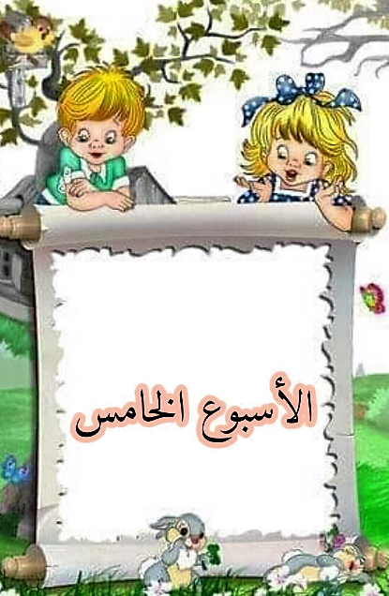
الفوج الأول :الأحد 20 ديسمبر 2020 الفوج 2 الاثنين 21 ديسمبر 2020 الفترة الصباحية
الزمن | ح | م | مؤشر الكفاءة | المحتوى | النشاط |  |  | التوقيت
15 | استقبال الاطفال |  |  |  |  |  |  | 8:00  9:45
25 | 5 | 1 | يستظهر الآية الخامسة ويربطها بالآيات السابقة | سورة الفاتحة |  |  | تربية اسلامية | 8:00  9:45
25 | 1 | 5 | يحسن الاصغاء ويفهم نصا مسموعا | جني الزيتون |  |  | تعبير شفوي | 8:00  9:45
20 | 1 | 9 | يقيم علاقة بين دال ومدلول | اربط الصورة بالكلمة |  |  | مبادىء القراءة | 8:00  9:45
20 | 1 | 9 | يرتب الاعداد (من 1 الى 3) | العدد الرتبي |  |  | رياضيات | 8:00  9:45
15 | استراحة
20 | 2 | 9 | يرتب الاعدا د من 1 الى 3 | العدد الرتبي (2) |  | رياضيات |  | 10:00  11:15
20 | 1 | 5 | يسمي الخطوط ويرسمها | رسم خطوط |  | م.التخطيط |  | 10:00  11:15
20 | 1 | 5 | ينجز حركات بادوات ووسائل | ألعاب حركية منظمة |  | العاب ايقاعية |  | 10:00  11:15
15 | التهيئة للخروج |  |  |  |  |  |  | 10:00  11:15
الفترة المسائية
15 | استقبال الاطفال |  |  |  |  | 13:00  15:00
20 | 1 | 5 | يعرف معنى الصمت ويؤدي انشودة ترخيبية | الصمت | موسيقى | 13:00  15:00
20 | 1 | 5 | يميز بين مدلولي السكون والحركة | الحواس 3 | ت .تكنولوجية | 13:00  15:00
25 | 2 | 5 | يوظف الضمائر انا –انت – انت توظيفا سليما | الضمائر | تعبير شفوي | 13:00  15:00
20 | 1 | 5 | يلون السماء عند الغروب مستعملا الازرق البنفسجي والبرتقالي | السماء الازرق البنفسجي | ت.تشكيلية | 13:00  15:00
15 | التهيئة للخروج |  |  |  |  | 13:00  15:00
الفوج الأول : الثلاثاء 22 ديسمبر 2020 / الفوج الثاني 23 ديسمبر 2020 / الفترة الصّباحية
الزمن | ح |  | م |  | مؤشر الكفاءة | المحتوى | النشاط | التوقيت
15 | استقبال الاطفال |  |  |  |  |  |  | 8:00  9:45
25 | 1 | 5 |  | يفهم الحديث ويحفظه |  | (خيركم من تعلم القرآن.. | تربية اسلامية | 8:00  9:45
25 | 3 | 5 |  | يوظف الضمائر انا –انت- انت توظيفا سليما |  | الضمائر | تعبير شفوي | 8:00  9:45
20 | 1 | 10 |  | يعين الصوت ج في الكلمة |  | اسمع (ج) | مبادئ القراءة | 8:00  9:45
20 | 1 | 10 |  | يميز بين اليمين واليسار |  | يمين / يسار (1) | رياضيات | 8:00  9:45
15 | استراحة
20 | 2 | 10 |  | يميز بين اليد اليمنى واليد اليسرى |  | يمين / يسا ر (1 ) | رياضيات | 10:00  11:15
20 | 2 | 5 |  | يرسم خطوطا في اتجاه محدد |  | رسم خطوط | م. التخطيط | 10:00  11:15
20 | 1 | 5 |  | يمارس الجري ،القفز والتسلق |  | العاب القوى | تربية بدنية | 10:00  11:15
15 | التهيئة للخروج |  |  |  |  |  |  | 10:00  11:15
الفترة المسائية
15 | استقبال الاطفال |  |  |  |  | 13:00  15:00  15:00
20 | 2 | 5 | يحفظ الانشودة ويؤديها اداء سليما | انشودة ترحيبية | موسيقى | 13:00  15:00  15:00
20 | 1 | 5 | يسمي افراد العائلة | افراد العائلة | تربية مدنية | 13:00  15:00  15:00
25 | 4 | 5 | يوظف الضمائر المنفصلة توظيفا سليما | الضمائر | تعبير شفوي | 13:00  15:00  15:00
25 | 1 | 5 | يشكل دمية باستعمال العجين او الورق الملون | تشكيل دمى | تربية تشكيلية | 13:00  15:00  15:00
15 | التهيئة للخروج |  |  |  |  | 13:00  15:00  15:00
الخميس 24 ديسمبر 2020 / الفوج الاول /
الزمن | ح | م | مؤشر الكفاءة | المحتوى | النّشاط | التوقيت
15 | استقبال الاطفال
25 | 3 | 5 | يحفظ الانشودة ويؤديها اداء سليما | انشودة ترحيبية | موسيقى
25 | 5 | 5 | يسرد النص باسلوبه مستعملا الضمائر المدروسة | جني الزيتون | تعبير شفوي
20 | 3 | 10 | يرتب اعدادا | العدد الرتبي | رياضيات
20 | 1 | 5 | يقلد بالحركة اشخاصا وحيوانات | حركات تعبيرية | مسرح
15 | التهيئة للخروج
 | الفوج2
15 | استقبال الاطفال
25 | 3 | 5 | يحفظ الانشودة ويؤديها اداء سليما | انشودة ترحيبية | موسيقى
25 | 5 | 5 | يسرد النص باسلوبه مستعملا الضمائر المدروسة | جني الزيتون | تعبير شفوي
20 | 3 | 10 | يرتب اعدادا | العدد الرتبي | رياضيات
20 | 1 | 5 | يقلد بالحركة اشخاصا وحيوانات | حركات تعبيرية | مسرح
15 | التهيئة للخروج

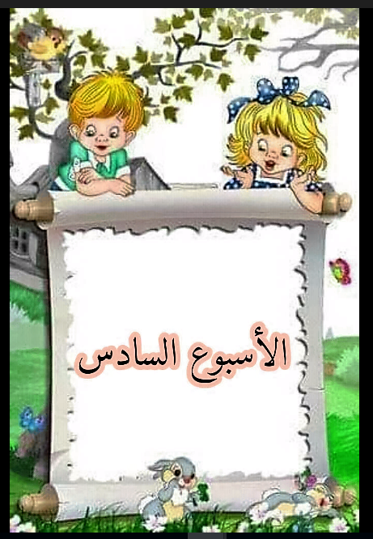
الفوج الأول الأحد 27 ديسمبر 2020 / الفوج الثاني :الاثنين 28 ديسمبر 2020 الفترة الصّباحية
الزمن | ح |  | م |  | مؤشر الكفاءة | المحتوى | النشاط | التوقيت
15 | استقبال الاطفال |  |  |  |  |  |  | 8:00  9:45
25 | 6 | 1 |  | يحفظ الآية السادسة ويربطها بالآيات السابقة |  | .سورة الفاتحة | تربية اسلامية | 8:00  9:45
25 | 1 | 6 |  | يجيد الاصغاء وفهم ما يسمع ا |  | العنزة والذّئب | تعبير شفوي | 8:00  9:45
20 | 1 | 11 |  | يفهم القصة ويستخلص العبرة |  | العنزة والذّئب | مبادئ القراءة | 8:00  9:45
20 | 1 | 11 |  | يميز بين الأرقام :1..2..3 |  | الأرقام 1..2..3 | رياضيات | 8:00  9:45
15 | استراحة
20 | 2 | 11 |  | يميز بين الأرقام :1..2..3 |  | الأرقام 1-2-3 | رياضيات | 10:00  11:15
20 | 2 | 6 |  | يسمي الخط المنحني ويرسمه |  | ارسم خطوط | م. التخطيط | 10:00  11:15
20 | 1 | 6 |  | ينجز حركات بتوجيهات لفظية |  | ألعاب مائية | تربية بدنية | 10:00  11:15
15 | التهيئة للخروج |  |  |  |  |  |  | 10:00  11:15
الفترة المسائية
15 | استقبال الاطفال |  |  |  |  | 13:00  15:00
20 | 2 | 6 | : يكتشف الحركات الصوتية النازلة الصاعدة القوية دون تسميتها ويؤديها من خلال الانشاد | أصوات مختلفة | موسيقى | 13:00  15:00
20 | 1 | 6 | يسمي وسائل تنظيف الجسم | نظافة الجسم | تربية علمية | 13:00  15:00
25 | 2 | 6 | يوظف الضمائ هو –هي توظيفا سليما | الصمائر ( هو .هي) | تعبير شفوي | 13:00  15:00
25 | 1 | 6 | يسمي الألوان الأساسية ويستعملها | مجموعات الالوان وتلوين فضاءات | تربية تشكيلية | 13:00  15:00
15 | التهيئة للخروج |  |  |  |  | 13:00  15:00
الفوج الأول الثلاثاء29 ديسمبر 2020 / الفوج الثاني :الأربعاء 30 ديسمبر 2020 الفترة الصّباحية
الزمن | ح |  | م |  | مؤشر الكفاءة | المحتوى | النشاط | التوقيت
15 | استقبال الاطفال |  |  |  |  |  |  | 8:00  9:45
25 | 1 | 6 |  | يتعرف على الفاظ الشهادتين يحفظهما ويستعملهما |  | الشهادتان ( | تربية اسلامية | 8:00  9:45
25 | 3 | 6 |  | يوظف الضميرين هو وهي توظيفا سليما |  | الضمائر هو – هي | تعبير شفوي | 8:00  9:45
20 | 2 | 11 |  | يرتب مشاهد القصة |  | العنزة والذئب | مبادئ القراءة | 8:00  9:45
20 | 1 | 12 |  | يقيم علاقة بين مقدار وعدد |  | الأرقام 1.2.3 | رياضيات | 8:00  9:45
15 | استراحة
20 | 2 | 12 |  | يقيم علاقة بين مقدار وعدد |  | الأرقام 1.2.3 | رياضيات | 10:00  11:15
20 | 2 | 6 |  | يرسم خطوطا منحنية |  | رسم خطوط | م. التخطيط | 10:00  11:15
20 | 1 | 6 |  | ينجز حركات مستعملا المناديل |  | العاب حركية منظمة2 | ألعاب ايقاعية | 10:00  11:15
15 | التهيئة للخروج |  |  |  |  |  |  | 10:00  11:15
الفترة المسائية
15 | استقبال الاطفال |  |  |  |  | 13:00  15:00  15:00
20 | 2 | 6 | يعين أدوات النظافة | نظافة الجسم | تربية علمية | 13:00  15:00  15:00
20 | 1 | 6 | يعرف حقوقه ويمارسها | حقوقي في المدرسة | تربية مدنية | 13:00  15:00  15:00
25 | 4 | 6 | يوظف الضمائر المنفصلة توظيفا سليما | الضمائر | تعبير شفوي | 13:00  15:00  15:00
25 | 2 | 6 | يسمي الألوان الأساسية ويستعملها | مجموعات الالوان وتلوين فا | تربية تشكيلية | 13:00  15:00  15:00
15 | التهيئة للخروج |  |  |  |  | 13:00  15:00  15:00
:الخميس 31ديسمبر 2020

الفوج 1
الزمن | ح | م | مؤشر الكفاءة | المحتوى | النّشاط | التوقيت
15 | استقبال الاطفال
25 | 3 | 6 | يحفظ الانشودة ويؤديها اداء سليما | انشودة ترحيبية | موسيقى
25 | 5 | 6 | يسرد النص باسلوبه مستعملا الضمائر المدروسة | العنزة والذئب | تعبير شفوي
20 | 3 | 12 | يقيم علاقة بين مقدار وعدد | الأرقام 1.2.3 | رياضيات
20 | 1 | 6 | يقلد بالحركة اشخاصا وحيوانات | حركات تعبيرية | مسرح
15 | التهيئة للخروج
 | الفوج2
15 | استقبال الاطفال
25 | 3 | 6 | يحفظ الانشودة ويؤديها اداء سليما | انشودة ترحيبية | موسيقى
25 | 5 | 6 | يسرد النص باسلوبه مستعملا الضمائر المدروسة | العنزة والذئب | تعبير شفوي
20 | 3 | 10 | يقيم علاقة بين مقدار وعدد | االارقام1.2.3 | رياضيات
20 | 1 | 6 | يقلد بالحركة اشخاصا وحيوانات | حركات تعبيرية | مسرح
15 | التهيئة للخروج

التدرج الشهري (جانفي)
مسرح وتمثيل | تربية ب والعاب ايقاعية | تربية تشكيلية | موسيقى واناشيد | تربية اسلامية | تربية مدنية | تربية علمية | رياضيات | مبادئ الكتابة | مبادئ القراءة | تعبير ش
حركات تعبيرية | ألعاب الجمباز | مجموعات الالوان +  تلوين فضاءات | اصوات متشابهة | سورة الاخلاص | الواجبات داخل المدرسة | أصناف الأغذية  (1) | أعلى /أسفل  -الأشكال الهندسية (2) | أرسم خطوطا | أربط الكلمة بالصورة  أسمع (ل) | جمل اسمية للوصف | 1
حركات تعبيرية | ألعاب حركية منظمة | اشتقاقات الألوان +تلوين الفضاءات | ألعاب صوتية حاد غليظ طويل قصير | الدعاء بأسماء الله | قواعد التغذية السليمة | أصناف الأغذية (2) | الأرقام 1.2.3  -يمين / يسار (2) | أرسم خطوطا | أربط الكلمة بالكلمة  -أسمع (ص) | جمل فعلية للوصف | 2
الإيماءات  تعبيرات الوجه | ألعاب رياضية جماعية | اشتقاقات الألوان +تلوين الفضاءات | أصوات الطبيعة مطر ريح موج | (إنّ الله يحب التّوابين.. | نظافة المحيط | أصناف الأغذية (3) | الاشكال الهندسية 3  -أكثر من أقل من | حرف الألف | أربط بين الكلمات  -أسمع (ش) | الاستفهام كيف | 3
أصوات الطبيعة | وضعيات رياضية سباق | اشتقاقات الألوان +تلوين الفضاءات | الأشياء و الأدوات | الصّدق | الماء وفوائده | أصناف الأغذية  4 | بقدر.أكثرمن  أقل من/بقدر | حرف اللام | الشمس والريح | الصفات (كبير صغير قصيرطويل | 4
الأسبوع الخامس عطلة الشتاء من 28 جانفي الى 6فيفري

